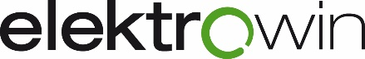
TISKOVÁ ZPRÁVA 22. května 2026

Na Vysočině loni nejlépe třídili elektroodpad v Sedlejově, Přibyslavi a Novém Městě na Moravě
Obce Sedlejov a Přibyslav spolu s Novým Městem na Moravě získaly ve čtvrtek 21. května v prostorách Potravinové banky ve Světlé nad Sázavou ocenění Elektrooskar, které každoročně uděluje kolektivní systém Elektrowin za největší meziroční nárůst ve sběru vysloužilých elektrospotřebičů. Oceněné samosprávy mohou svým přístupem inspirovat také další města a obce v Kraji Vysočina.
Při hodnocení byly porovnávány výsledky sběru elektroodpadu za roky 2024 a 2025. V kategorii obcí do 2 000 obyvatel získal ocenění Sedlejov, kde se množství sesbíraného elektroodpadu zvýšilo z 0,17 tuny na 0,33 tuny. Mezi obcemi do 5 000 obyvatel zaznamenala největší nárůst Přibyslav, která navýšila sběr elektrozařízení z 5,68 tuny na 10,16 tuny. V kategorii měst nad 5 000 obyvatel uspělo Nové Město na Moravě, kde se objem odevzdaných elektrospotřebičů zvýšil z 20,6 tuny na 26,5 tuny.
„Máme radost, že se nám podařilo meziročně zvýšit množství sesbíraného elektroodpadu téměř o 29 procent. Bereme to jako potvrzení, že obyvatelé Nového Města na Moravě přistupují k třídění zodpovědně a že systém sběru v našem městě funguje dobře. Poděkování proto patří především jim, protože bez jejich aktivního zapojení bychom tohoto výsledku nedosáhli,“ dodává Stanislav Marek, místostarosta Nového Města na Moravě.
Do hodnocení byly zařazeny obce a města, která celoročně zajišťují kompletní sběr všech skupin elektrospotřebičů, tedy velkých domácích spotřebičů (myčky či pračky), malých zařízení (rychlovarné konvice či telefony) i chladicí techniky (lednice a mrazáky).
Oceněné samosprávy si kromě tradiční sošky Elektrooskara odnesly také finanční odměnu.
„Výsledky letošního ročníku potvrzují, že zájem obyvatel o správné třídění elektroodpadu dlouhodobě roste i v menších obcích. Každý vysloužilý spotřebič, který skončí ve sběru místo v běžném odpadu, představuje možnost, jak šetřit přírodní zdroje a vracet cenné materiály zpět do oběhu,“ říká Hana Soudková, externí poradkyně společnosti ELEKTROWIN a.s.
Kolektivní systém Elektrowin každoročně zajišťuje zpětný odběr a recyklaci tisíců tun vysloužilých elektrospotřebičů po celé České republice. Recyklace elektroodpadu přispívá nejen k ochraně životního prostředí, ale také k úspoře přírodních zdrojů a snižování energetické náročnosti výroby nových materiálů. Konkrétně na Vysočině bylo v roce 2025 předáno ke zpětnému odběru a následné recyklaci téměř 2 596 tun elektrozařízení. Recyklací tohoto množství lze získat přibližně 63 tun hliníku, ze kterého by bylo možné vyrobit více než 4 miliony nápojových plechovek o objemu
0,33 l.
„Těší mě, že Kraj Vysočina patří mezi kraje se zodpovědnými občany, kteří správně třídí, a proto za neúnavnou osvětovou činnost, budování a udržování sběrné sítě a třídění odpadu děkujeme kromě občanům i kolektivním systémům, obcím a svozovým společnostem. Oceněným obcím blahopřejeme, předáváme věcný dar a všechny zveme na otevření edukačního centra v Potravinové bance Vysočina, z.s.,“ sdělila závěrem Andrea Peňáz, radní Kraje Vysočina pro oblast lesního a vodního hospodářství, zemědělství a životní prostředí.
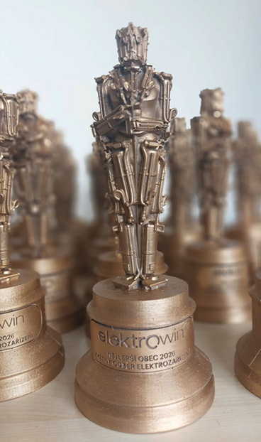
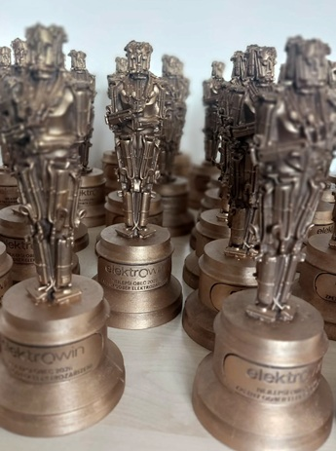
Obrázek č. 1 a 2: Trofej Elektrooskara společnosti Elektrowin, která je udělována obcím a městům za největší meziroční nárůst sběru vysloužilých elektrozařízení. Letos byla představena v nové vizuální podobě.

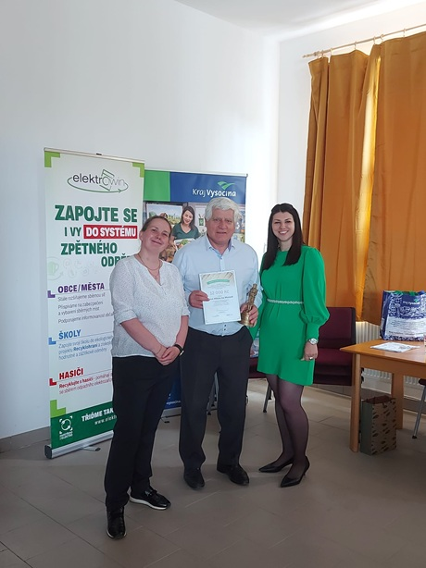
Obrázek č. 3: Předávání Elektrooskara pro Nové Město na Moravě (na fotografii zleva): Hana Soudková, externí poradkyně Elektrowinu, Stanislav Marek, místostarosta Nového Města na Moravě, Andrea Peňáz, radní Kraje Vysočina pro oblast lesního a vodního hospodářství, zemědělství a životní prostředí
O společnosti ELEKTROWIN a.s.:

ELEKTROWIN a.s. provozuje největší kolektivní systém pro zpětný odběr odpadních elektrozařízení v České republice. Společnost vznikla v roce 2005 jako nezisková organizace založená výrobci velkých a malých domácích spotřebičů. Zaměřuje se na sběr, zpracování a recyklaci elektroodpadu s důrazem na udržitelnost a ochranu životního prostředí. Společnost disponuje rozsáhlou sítí 12 000 sběrných míst a za dobu své existence zajistila recyklaci více než 46 milionů kusů elektrospotřebičů o celkové hmotnosti přesahující 785 000 tun. Jen v roce 2025 vybrala 73 166 tun vysloužilých elektrospotřebičů, což svou hmotností odpovídá šesti Žižkovským věžím. Celková míra sběru tak dosáhla úctyhodných 72,25 %, čímž výrazně překročila 65% hranici stanovenou zákonem o výrobcích s ukončenou životností. Elektrowin je aktivním členem mezinárodního sdružení WEEE Forum a realizuje významné osvětové projekty, jako jsou Zaostřeno na elektro, Recyklohraní aneb Ukliďme si svět nebo Recyklujte s hasiči.

Pro více informací kontaktujte:
Jana Bělochová
Crest Communications a.s.
jana.belochova@crestcom.cz
+420 721 469 024

Vendula Pavlíčková
Crest Communications a.s.
vendula.pavlickova@crestcom.cz
+420 607 640 490

